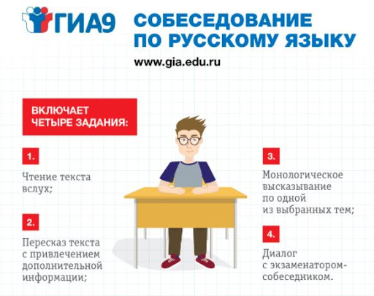

У школьников прошло итоговое собеседование

10 февраля прошло итоговое собеседование по русскому языку, которое является допуском к прохождению государственной итоговой аттестации по программам основного общего образования. В итоговом собеседовании приняли участие 133 обучающихся 9-х классов из шести школ Кувшиновского района. В каждой аудитории проведения присутствовали общественные наблюдатели. Всего на участие в итоговом собеседовании в Кувшиновском районе было зарегистрировано 136 участников, 9 из них – это дети с ОВЗ. Итоговое собеседование обучающиеся проходили в своих общеобразовательных организациях. Ученикам девятых классов нужно было выполнить четыре задания: прочитать текст вслух, пересказать его с привлечением дополнительной информации, рассказать монолог по одной из выбранных тем, а также провести диалог на выбранную тему с экзаменатором-собеседником.
Оценивалась работа учеников по системе «зачет/незачет». Общее количество баллов, которое можно было набрать - 20. Минимальное для получения зачета - 10. На выполнение заданий школьникам отводилось 15 минут, а участникам итогового собеседования с ограниченными возможностями здоровья и детям-инвалидам продолжительность процедуры увеличивалась на 30 минут. При этом, если особенности психофизического развития учащегося не позволяли выполнить все задания, предусматривалось уменьшение минимального количества баллов для получения «зачета». Все участники итогового собеседования получили «зачёт». 8 из них выполнили все задания на 100% и набрали максимально возможные баллы – 20 баллов. Это ученики 9-х классов КСОШ №1, Прямухинской СОШ и КСОШ №2 (9 класс в с.Заовражье). Такие высокие результаты стали реальностью благодаря сложившейся системе работы по подготовке обучающихся 9-х классов к государственной итоговой аттестации в каждой школе. Было проведено много тренировок, отрабатывался каждый этап итогового собеседования. Следует отметить кропотливую, высокопрофессиональную работу наших учителей русского языка и литературы: С.В.Черненко, Т.С.Четвериковой, Н.В.Арутюновой, И.С.Ивановой, М.Ю.Черненок, Ю.А.Смирновой, М.Н.Комраковой, О.А.Кустаревой, М.В.Гончаровой.
Обучающихся, получивших на итоговом собеседовании «незачет», не завершивших итоговое собеседование по уважительным причинам среди участников собеседования 10 февраля 2021 года не было. 3 ученика, которые не смогли пройти итоговое собеседование по уважительным причинам, могут повторно пройти итоговое собеседование в дополнительные сроки –
10 марта и 17 мая 2021 года.

По информации МУ Кувшиновский РОО

